推動教師合作問題解決教學能力提升計畫
合作問題解決電腦化測驗系統，選項式對話之試題操作介面如圖1至圖4。
系統說明連結：https://sites.google.com/site/cpswebsite2014/he-zuo-wen-ti-jie-jue-xi-tong
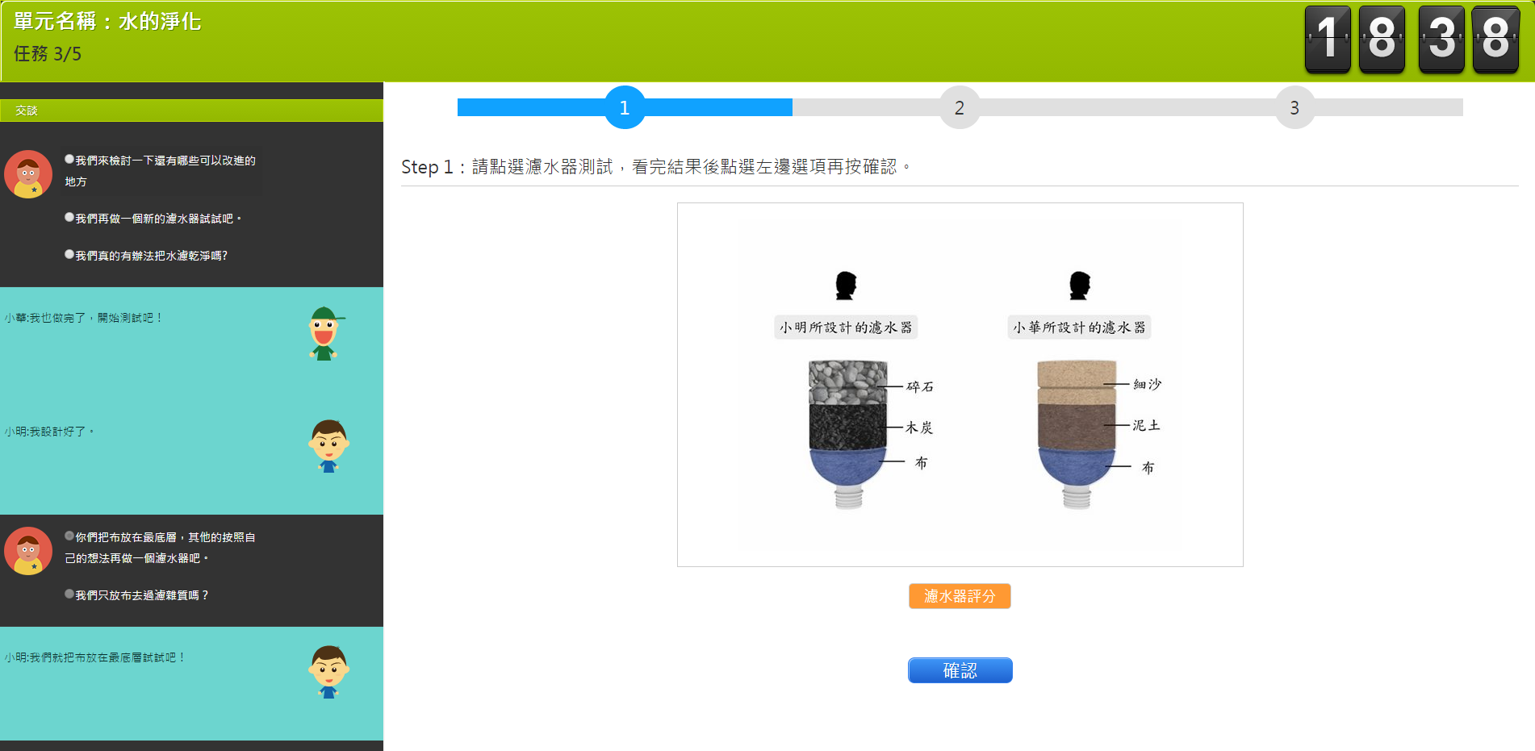
圖1、合作問題解決能力互動式操作介面(科學)
(左邊為學生與電腦代理人對話交談區，右邊為操作區部分)

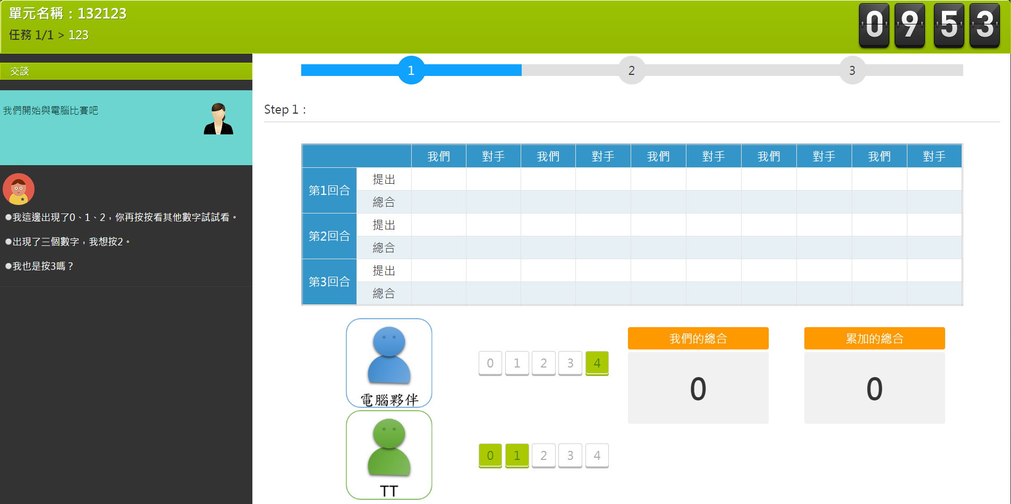
圖2、合作問題解決能力互動式操作介面(數學)

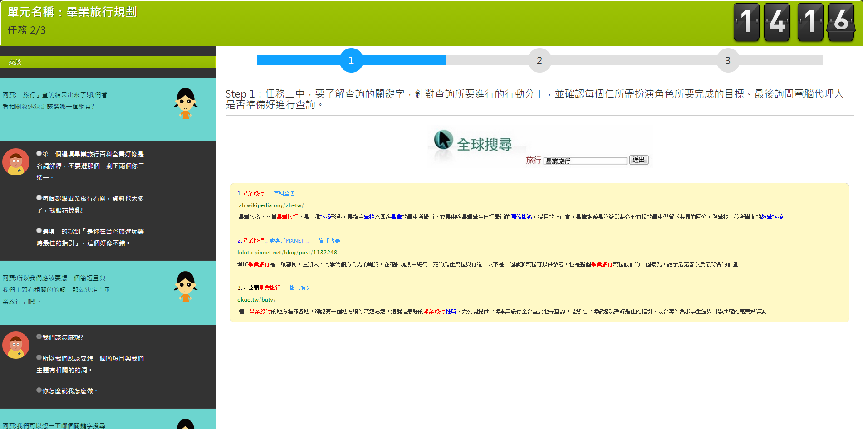
圖3、合作問題解決能力互動式操作介面(閱讀)

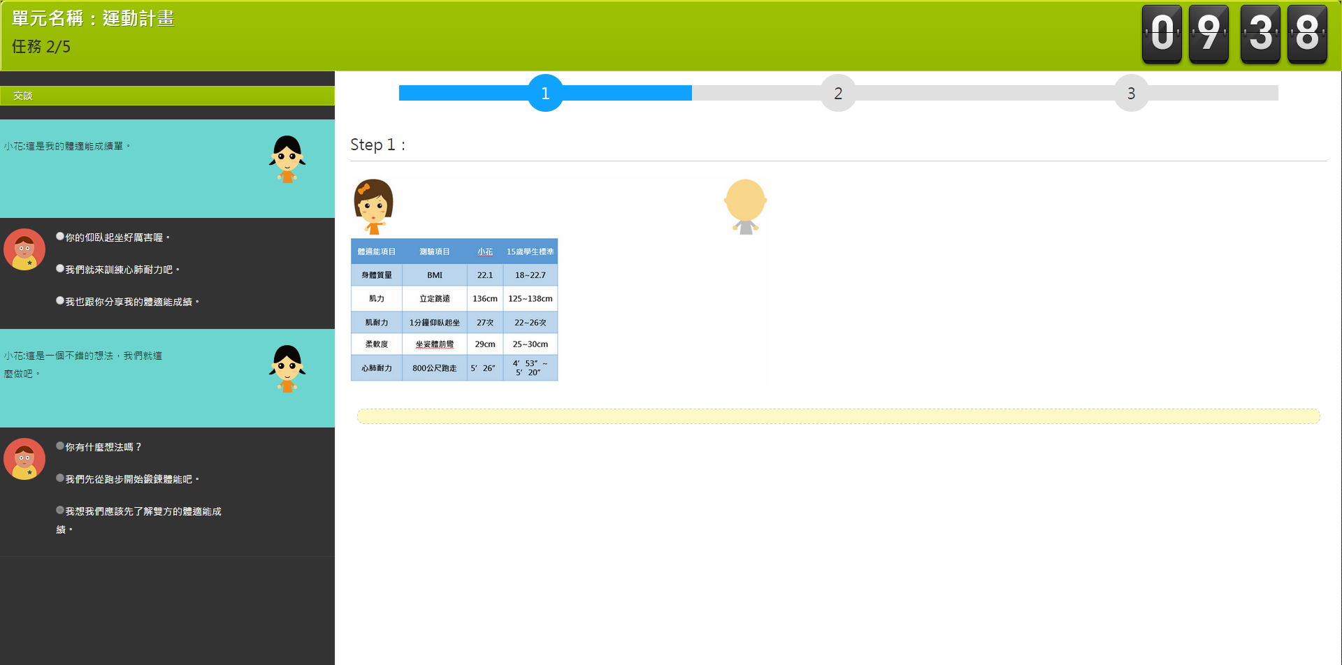
圖4、合作問題解決能力互動式操作介面(綜合)

